### 课时29　走近桂林山水



1．桂林山水

(1)位置：位于广西壮族自治区东北部桂林市。

(2)风景“四绝”：是指“山清、水秀、洞奇、石美”。

(3)地貌类型：是典型的喀斯特地貌。

①喀斯特作用：主要指溶解有二氧化碳的水对可溶性岩石如石灰岩溶蚀和淀积的过程。

②喀斯特地貌的发育条件

(4)桂林山水形成条件

|  |  |
| --- | --- |
| 形成条件 | 具体特征 |
| 岩石条件 | 石灰岩广布，并且厚度大、岩性纯、裂隙比较发育 |
| 气候条件 | 地处亚热带季风气候区，温暖湿润，降水充沛 |
| 生物条件 | 植被茂盛 |
| 水文条件 | 地表水和地下水丰富，漓江纵贯南北 |



1．喀斯特作用

|  |  |
| --- | --- |
| 化学反应方程式 | 作用 |
| CaCO3＋CO2＋H2O=== Ca(HCO3)2 | 溶蚀作用 |
| Ca(HCO3)2===CaCO3↓＋CO2↑＋H2O | 淀积作用 |

2.喀斯特作用的基本特征

喀斯特作用是外力作用的一种化学反应过程，其特征表现为发展过程中的“三主三辅”，即以地下水为主，以地表水为辅；以化学过程为主，以机械过程为辅；以溶蚀为主，以淀积为辅。

2．喀斯特地貌

|  |  |  |
| --- | --- | --- |
| 地貌类型 | | 地貌特征 |
| 地表喀斯特地貌 | 溶沟 | 地表水溶蚀岩石形成的沟槽，呈长条状或网格状 |
| 石芽 | 突出于溶沟之间的石脊，有些形体高大的石芽常高数十米，称为石林 |
| 洼地 | 分布在峰丛或峰林之间，呈封闭或半封闭状，底部宽阔而平坦。在广西、贵州等地被称为坝子，是当地重要的农耕区 |
| 峰丛 | 洼地边缘残留的岩体，常呈锥状耸立，基座相连的成片山峰 |
| 峰林 | 峰丛被溶蚀形成的浑圆状成片分布的石灰岩山峰，山坡陡峭 |
| 孤峰 | 孤立存在的石灰岩山峰 |
| 残丘 | 进一步被溶蚀残留的孤立石峰，比孤峰规模更小、更平缓 |
| 地下喀斯特地貌 | 溶洞 | 地下水溶蚀形成的地下洞穴，长数米到数百千米，常常呈层状分布 |
| 地下暗河 | 由地下水汇集，或地表水沿地下岩石裂隙渗入地下形成的地下河道 |
| 石钟乳 | 悬挂在石灰岩洞穴顶部的由碳酸盐淀积形成的倒锥状堆积体 |
| 石笋 | 由碳酸盐淀积形成的不断从溶洞底部向上发育的形似竹笋的堆积体 |
| 石柱 | 石钟乳和石笋相对生长连接在一起形成 |
| 石幔  (或石帘) | 岩溶水沿洞壁或倾斜的洞顶向下沉淀成层状堆积，有弯曲的流纹，形如布幔 |



喀斯特地貌对地理环境的影响

(1)喀斯特地貌对自然地理环境的影响

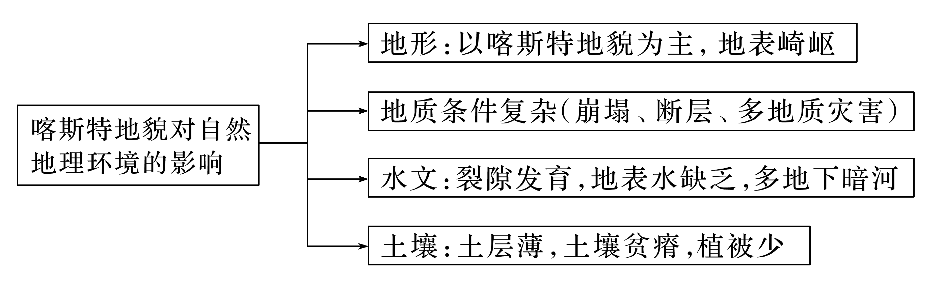

(2)喀斯特地貌对人类活动的影响

|  |  |
| --- | --- |
| 有利影响 | ①云贵高原地区的喀斯特洼地、盆地和平原，被当地人称为“坝子”，坝子土层较深，可作为农业用地。  ②喀斯特泉水和地下暗河是储量丰富、水质优良的地下水源。  ③喀斯特地貌区的矿产资源较丰富，尤其是喀斯特洞穴和古喀斯特面上的各种沉积矿产，可因地制宜开发利用。  ④有些溶洞可作为地下工厂和地下仓库。  ⑤某些洞穴可作为地下水库，用于发电和灌溉。  ⑥可以作为旅游资源来开发 |
| 不利影响 | ①喀斯特地貌区地形崎岖，交通不便，给铁路、公路、水库的建设带来安全隐患，增加建设成本。  ②喀斯特地貌区容易引起水土流失，导致石漠化现象发生。  ③有些地区因喀斯特地貌发育，地表严重缺水，或在雨季时因地表水来不及排泄，使一些喀斯特洼地积水成灾 |